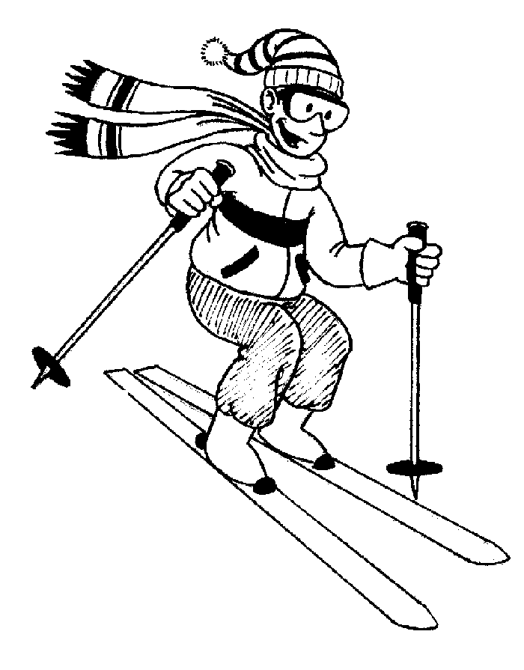
Wintersport

Es liegt Pulverschnee auf der Piste und es ist _____________. Du willst sofort nach draußen rennen, doch musst du dich erst anziehen. Die ziehst dir deine wärmste ____________________ an, dann einen dicken __________________ und auf den Kopf setzt du dir eine Woll-____________. Die __________________ steckst du in deinen ________________. Auf geht’s! Die ________ unter die Arme geklemmt, rennst du zum ______________. Deine Mutter zwingt dich auch noch immer einen _____________ zu tragen – wegen der Sicherheit.
Als du bei der __________________ aussteigst, beginnt sich die Sonne zu verziehen. Es wird _____________. Doch das vermiest dir nicht die Stimmung. Du fährst gleich mal zur roten Piste, das ist deine Lieblingspiste. Du steckst die _____________ in den Schnee und rast los. Das ist das beste Gefühl, mit den Schiern im ____________ zur Talstation zu rasen.
Doch deine __________________ geht während dem Fahren auf und du verlierst einen ____________. im Schnee… du suchst nach ihm. Doch dann beginnt es plötzlich heftig zu ___________. Deine _____________ werden ganz nass und du wünschtest du hättest dir noch eine _________________ angezogen. Am Ende hilft dir ein vorbeifahrender Schifahrer, den Stock zu suchen. Du fährst langsam die ___________ hinunter und wärmst dich erstmal mit einer Tasse Tee auf.

Stöcke Rollkragenpullover Handschuhe Bindung Schi Strumpfhose Sessellift Stock Bergstation Weste nebelig sonnig Mütze Schuss Schianzug Helm Handschuhe Piste schneien

